19, 20 февраля в МАДОУ Детский сад № 254 были проведены утренники с участием родителей, посвященные Дню Защитника Отечества. Дети усердно готовились к празднику и, не смотря на карантин, который был почти весь февраль, утренник успешно был проведен.

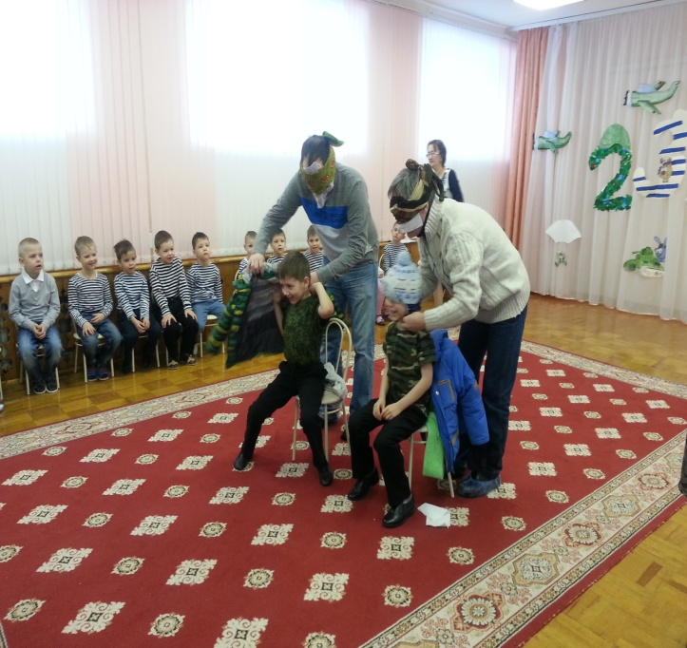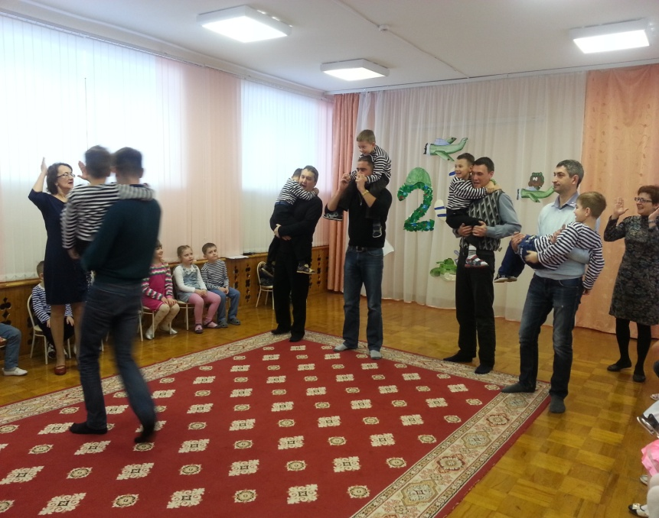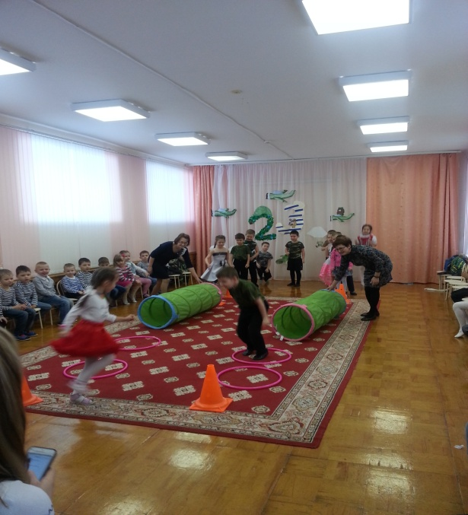

Все участники очень хотели выступить перед гостями, приглашенными на праздник, читали стихи, исполняли детские песни, танцевали. Для родителей были приготовлено несколько смешных конкурсов, в которых папы с удовольствием приняли участие. Завершились утренники вручением папам и дедушкам подарков, сделанных своими руками.

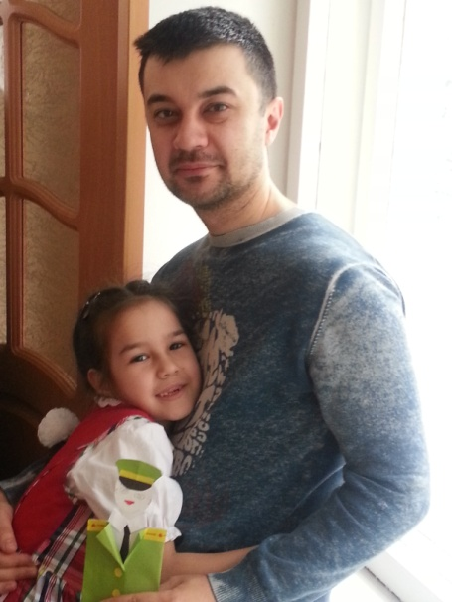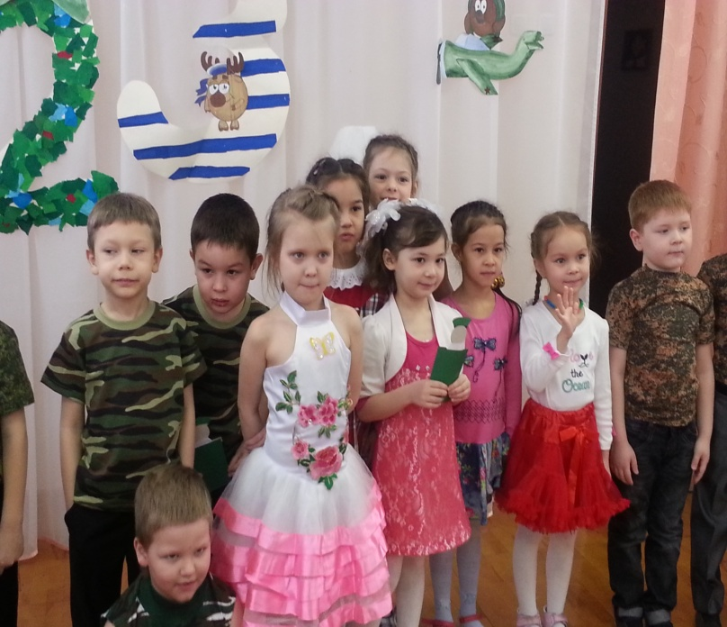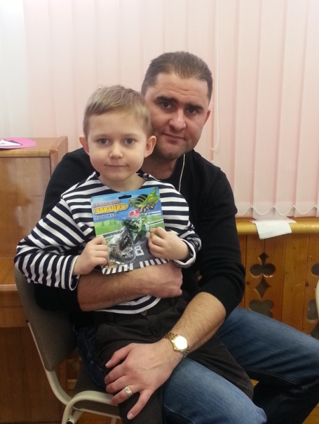

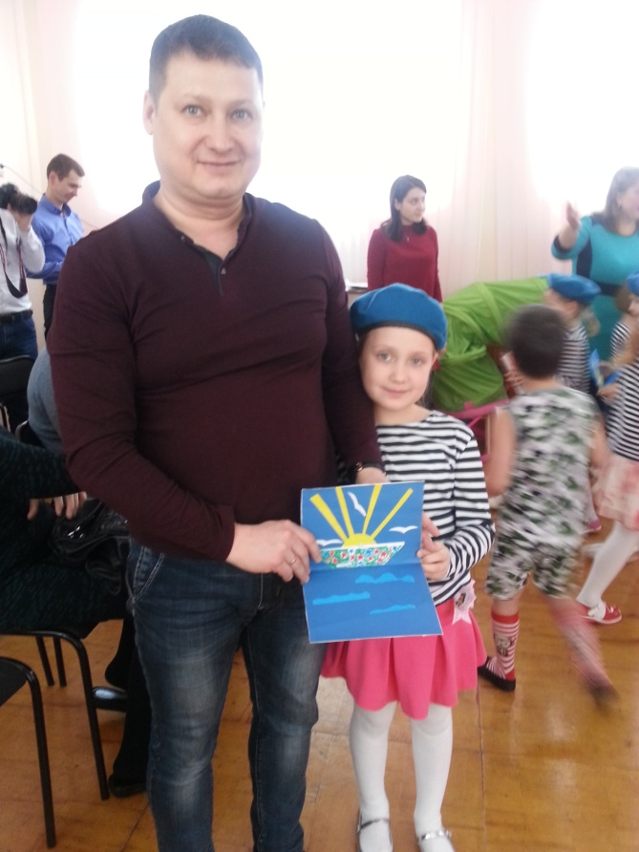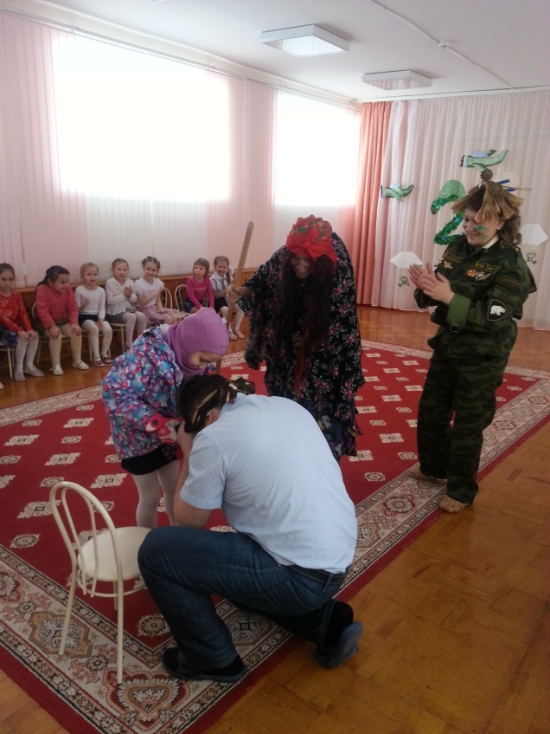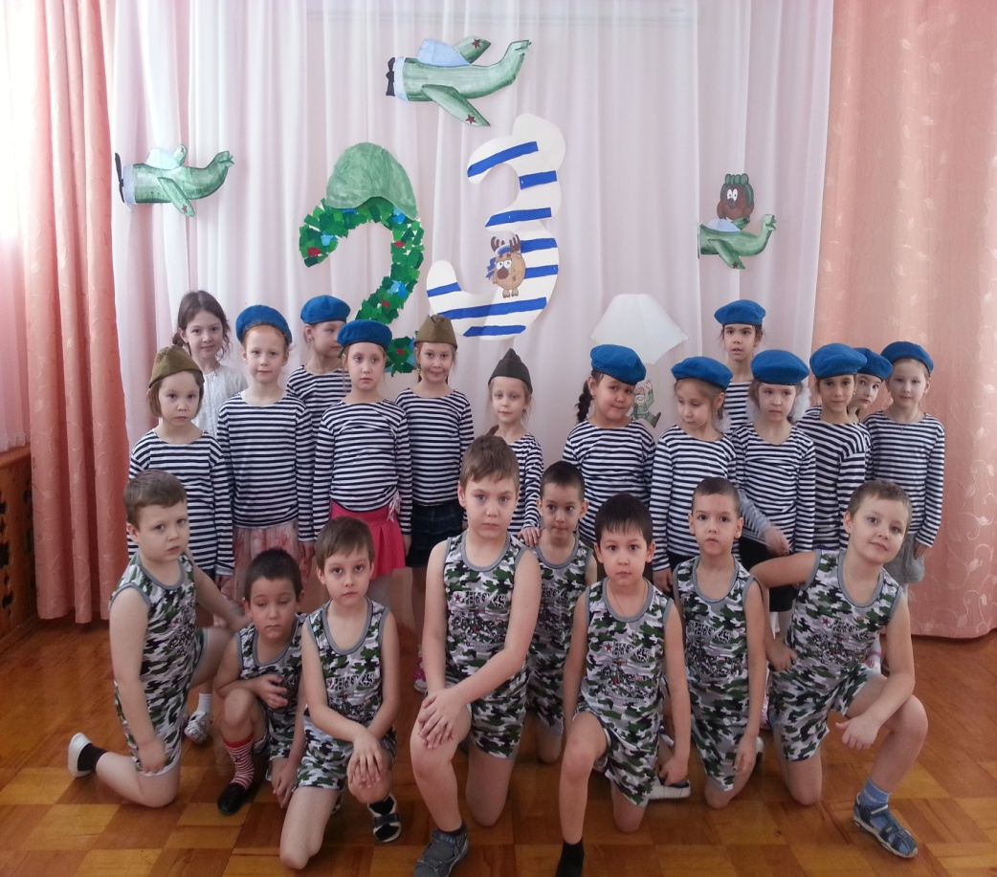

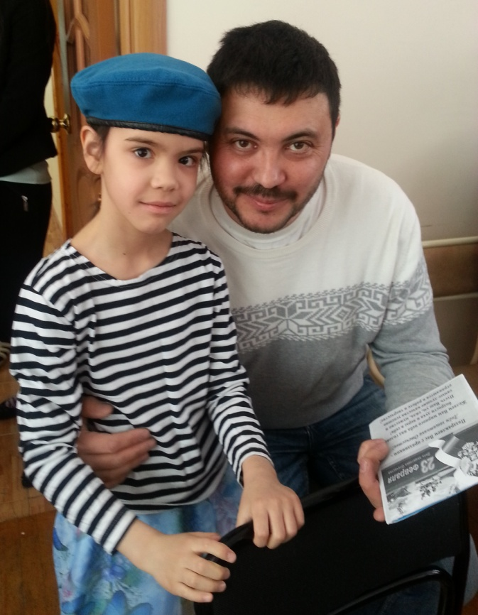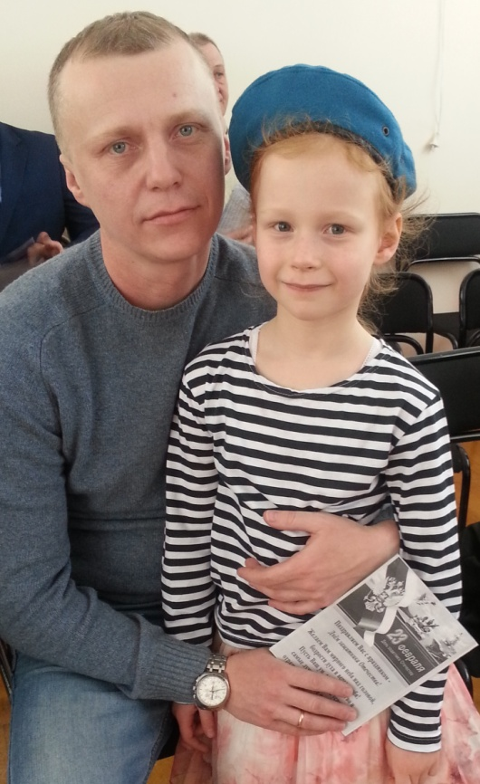

Желаем Вам и Вашим близким крепкого
здоровья и благополучия!

